Информационная газета БЕСПЛАТНО

Бочкаревский вестник
Печатное издание администрации Бочкаревского сельсовета Черепановского района Новосибирской области | Выходит  с 2018 года

№ 2 (87)

28 февраля 2024 год

НОВОСТИ РАЙОНА

В районном Дворце культуры прошло торжественное мероприятие «День трудовых коллективов»
В ежегодном торжественном собрании лучших представителей трудовых коллективов Черепановского района приняли участие заслуженные представители различных сфер занятости района, руководители предприятий, главы муниципальных образований, представители общественности и молодежных организаций, депутаты различных уровней, глава Черепановского района С. Н. Овсянников и председатель районного Совета депутатов В. М. Капич. В числе почетных гостей – министр науки и инновационной политики Новосибирской области В. В. Васильев, депутат Законодательного собрания региона И. Г. Мороз, глава Маслянинского района П. Г. Прилепа и глава Сузунского района В. В. Горшков.
Выступая с докладом и подводя итоги 2023 года, глава Черепановского района С. Н. Овсянников озвучил наиболее значимые достижения района.
«Плодотворная созидательная работа на благо родной земли, региона и страны в целом принесла значительные результаты, которыми, без преувеличения, может гордиться каждый из нас. Ведь всё доброе, что было сделано, во многом реализовано благодаря труду черепановцев!», – подчеркнул Сергей Николаевич.
Министр науки и инновационной политики Новосибирской области Вадим Васильев отметил, что Черепановский район занимает лидирующие позиции в регионе по многим показателям.
В рамках торжественной части собрания прошло награждения Почётными грамотами и Благодарственными письмами Губернатора, Законодательного собрания, Центральной избирательной комиссии, главы Черепановского района и районного Совета депутатов.
Артисты РСКЦ им. С. Жданько представили яркую и насыщенную концертную программу. В фойе Двора культуры работала ярмарка-выставка предприятий, индивидуальных предпринимателей и общественных организаций района.

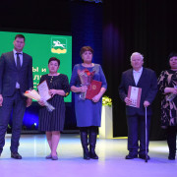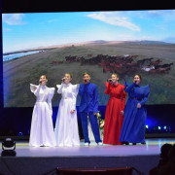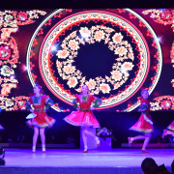

экономика

В феврале 2024 года выполнены следующие работы:
1.Заключены контракт на приобретение детской площадки для п.Бочкарево на сумму 500 тыс.руб.;
2.Заключен договор на стройконтроль по устройству детской площадки в п.Пушной на сумму 50 тыс.руб.
СОВЕТ ДЕПУТАТОВ
БОЧКАРЕВСКОГО СЕЛЬСОВЕТА
09.02.2024 прошла 34 сессия Совета депутатов Бочкаревского сельсовета .Рассмотрены следующие вопросы:
1. О внесении изменений в решение тридцать третьей сессии от 28.12.2023 г № 1 «О бюджете Бочкаревского сельсовета Черепановского района Новосибирской области на 2024 год и плановый период 2025 и 2026 годов».
2. Об утверждении структуры администрации Бочкаревског сельсовета Черепановского района Новосибирской области.
3. Об отчете главы Бочкаревского сельсовета за 2023 год

культура

Пушнинский СДК

Ушедшее детство Лихих 90-х!
10 февраля была представлена концертная программа в рамках районного конкурса "Черепановские Самоцветы". На суд жюри была представлена программа на тему "Семья из 90-х", в которой приняли участие все клубные формирования Дома Культуры.
Каждый из участников не просто проявил свои творческие способности, а вложил душу. Участники представили яркие творческие номера: пели песни тех лет, танцевали.
На протяжении всей программы в зале царила незабываемая атмосфера, зрители с нетерпением ждали и поддерживали каждого участника.
В фойе Дома Культуры была оформлена фотозона, а специалисты Библиотеки организовали мини-музей тех лет.
Так же каждый из гостей смог побывать в "столовой" и перекусить.
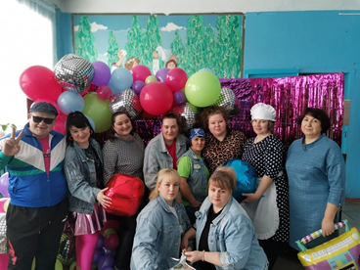
Бочкаревский СДК
23 февраля – праздник мужества, силы духа, воинской доблести и преданного служения интересам России.
В преддверии Дня защитника Отечества в «Бочкаревском СДК» состоялся большой праздничный концерт. На котором, жителям нашего поселка свое творчество подарили творческие коллективы Районного социально – культурного центра им. С.А. Жданько. Вокальный дуэт «Двоеточие», вокальное трио «Многоточие», солистка Виктория Кожекина. Зрители приветствовали аплодисментами зажигательные музыкальные номера артистов, и конечно, общая эмоциональная атмосфера праздничного концерта, в котором царил дух патриотизма и праздника, не оставила равнодушным ни одного зрителя.
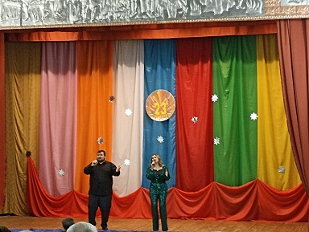
22 февраля в нашем Доме культуры прошла патриотическая встреча, посвященная Дня защитника Отечества. Наши двери распахнулись для ребят Майского и Зимовского СДК. На встрече ребят разделили на три команды, и началось соревнование. Разбирали автомат, изучали назначение и устройство ОЗК, чистили картофель на время. Ребята с большим удовольствием участвовали в испытаниях. Мероприятие закончилось большим чаепитием.
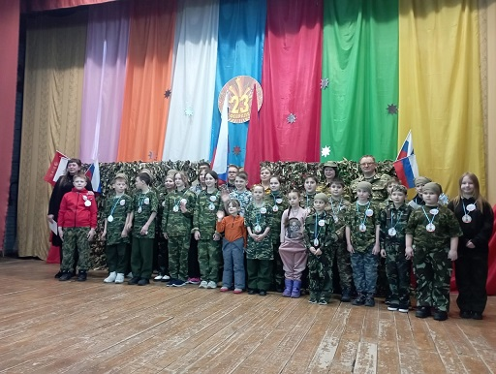
Пушнинская библиотека
«Непокорённые»
24 января, в Пушнинской сельской библиотеке, для женщин совета ветеранов поселка был проведен час мужества «Непокорённые». Библиотекарь рассказала о тяжелых испытаниях, выпавших на долю жителей осажденного города Ленинграда: о голоде и холоде, о детях и женщинах, работавших наравне с мужчинами на заводах, о защите и обороне Ленинграда.
С особенными чувствами гости прослушали стихотворение О. Берггольц «Нам от тебя теперь не оторваться» и отрывок «Ленинградской симфонии» Д. Шостаковича.
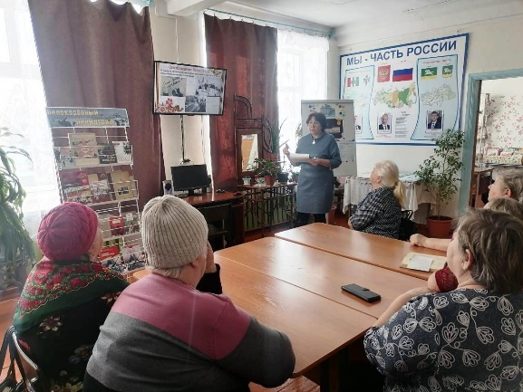
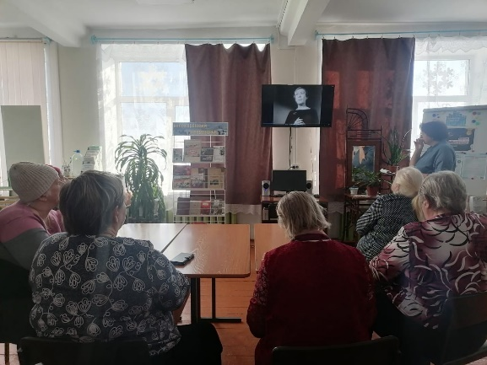

«Интернет: безопасный, интересный, познавательный»
1 февраля, в Пушнинской сельской библиотеке, для посетителей старшего возраста и учащихся 6, 10 кл. Пушнинской школы прошел День информации «Интернет: безопасный, интересный, познавательный». На мероприятие была приглашена менеджер по проектам Ресурсного центра поддержки общественных инициатив Махова Анна Николаевна.
В ходе беседы для взрослых «Интернет без страха для тех, кому за…» Махова А. Н. рассказала о безопасных правилах использования интернета, обсудила с присутствующими вопросы безопасности в соцсетях и мессенджерах, безопасное поведение при переходе на сайты, правила создания и хранения паролей, как навести порядок в своих смартфонах и удалить накопившиеся ненужные файлы.
Для школьников прошел урок сетевой грамотности «ВКонтакте без риска». Ребят познакомили с полезными ресурсами Интернета, научили комфортно и безопасно ориентироваться в Интернет-пространстве. Ребята делились своими впечатлениями о пользе виртуального мира, рассказали о том, как им помогает Интернет в учёбе и общении.
В завершении мероприятия ребята приняли участие в опросе по правилам безопасности в сети интернет и получили памятку-напоминание «Безопасный Рунет».
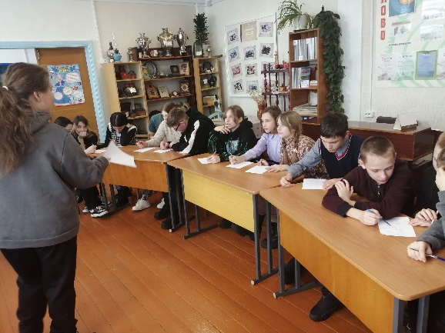
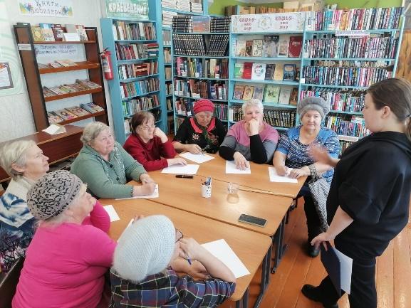

«Всей семьей у книжной полки»
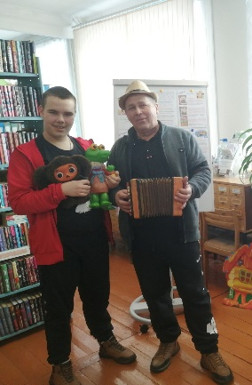
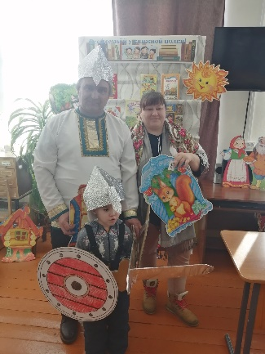
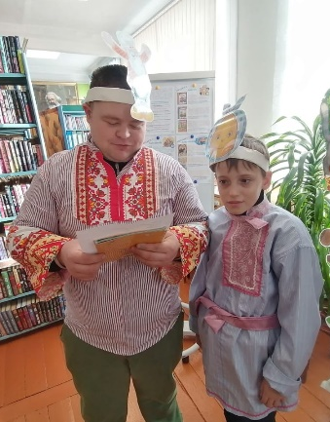
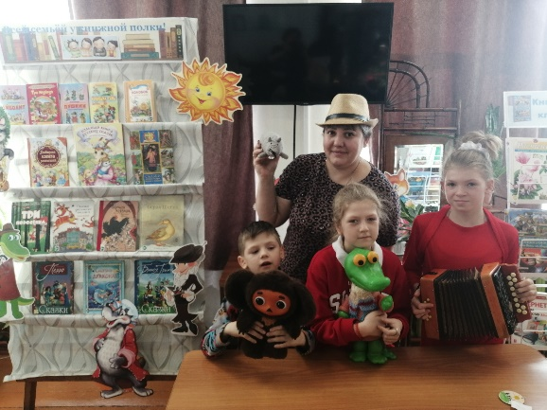
3 февраля в Пушнинском СДК состоялся фестиваль «СемьЯ». Сотрудники Пушнинской сельской библиотеки для гостей фестиваля подготовили и провели театрализовано-игровую программу «Всей семьей у книжной полки».
Библиотека стала местом, где мальчишки и девчонки веселились вместе с родителями, принимали участие в играх, отвечали на вопросы викторины, решали головоломки, искали ответы в книгах.
Окунувшись в мир сказок, гости библиотеки попробовали себя в роли персонажей известных сказок: «Репка», «Колобок», «Три медведя», «Сказка о царе Салтане» А.С. Пушкина и «Крокодил Гена» Э. Успенского.
Семейный праздник стал для всех незабываемым и подарил много улыбок, положительных эмоций, потрясающую тёплую атмосферу.
«День памяти великого поэта»
Ежегодно 10 февраля отмечается День памяти великого поэта А.С. Пушкина. В преддверии этой даты в Пушнинской сельской библиотеке прошла беседа-игра «У Лукоморья» для воспитанников детского сада «Солнышко» группы «Звездочки», «Непоседы» и «Улыбка» (воспитатели: Черняк О.В., Бернат О.В., Смирнова В. Г.)
Дошкольники окунулись в мир пушкинских сказок. С удовольствием послушали о жизни и творчестве поэта.
У выставки книг «Сказки на все времена» вспомнили любимые сказки А. С. Пушкина: «Сказка о золотом петушке», «Сказка о царе Салтане», «Сказка о попе и работнике его Балде», «Сказка о рыбаке и рыбке».
Рассматривали иллюстрации из книг, собирали пазлы, а после с удовольствием посмотрели мультфильм студии Лукоморье Пикчерз «У Лукоморья…» и раскрасили раскраски по сказкам А. С. Пушкина.
Мероприятие прошло познавательно, увлекательно и позитивно.
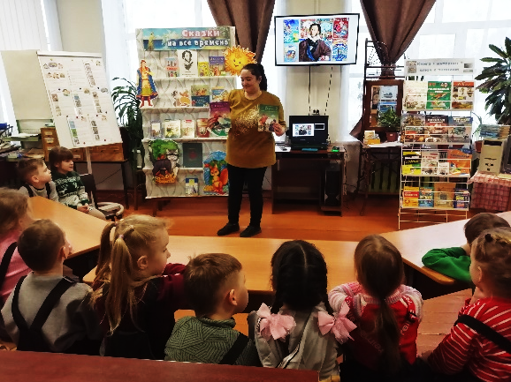
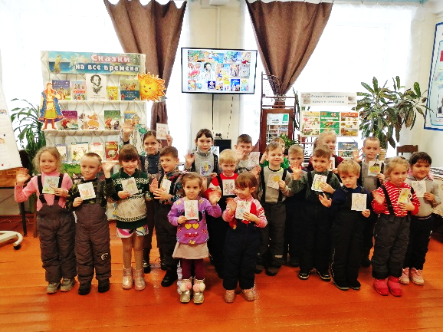

«Назад в 90-е»
Ушедшее детство лихих 90-х, пожалуй всем нам не забыть никогда! Под таким девизом, 10 февраля в Пушнинском СДК, была представлена концертная программа в рамках районного конкурса «Черепановские Самоцветы». Сотрудники Пушнинской сельской библиотеки не остались в стороне и оформили для жителей поселка ретровыставку книг и экспонатов мини-музея «Назад в 90-е».
Атрибуты и особый дух Советского союза приветствовал всех, кто пришел окунуться в свое детство и молодость.
У выставки книг «Бестселлеры 90-х» всем желающим предлагалось вспомнить книги и авторов популярных в 1990-е годы. Также были представлены периодические издания журналов моды 90-х годов, которые с интересом полистали современные модницы.
Жители старшего поколения, с весельем вспоминали молодежный сленг 90-х и с интересом рассматривали музыкальные пластинки и кассеты со стенда «Музыка нас связала».
Ребятам особенно понравился детский уголок. Они с интересом играли и фотографировались с ретроигрушками, листали журналы «Мурзилка».
Хитом выставки стала игровая приставка, дети занимали очередь, чтобы попробовать поиграть в такие игры как: «Том и Джерри», «Чип и Дейл», «Братья Марио» и конечно же «Танки».
Время пробежало не заметно.
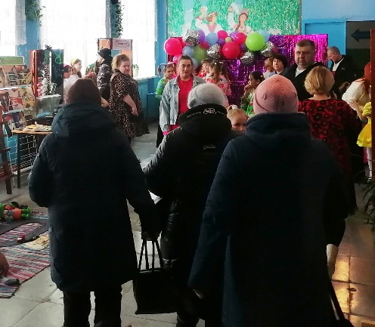
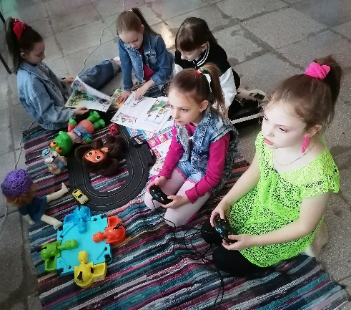
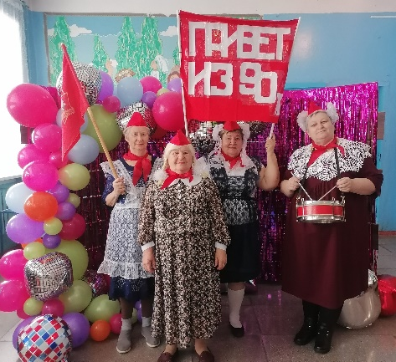
Большое спасибо всем, кто не побоялся плохой погоды и пришёл на праздник.
«Дарите книги с любовью – 2024»
Подведены итоги восьмой общероссийской акции «Дарите книги с любовью», которая проходила в Пушнинской сельской библиотеке с 12 по 18 февраля и была приурочена к Международному дню книгодарения!
Мы благодарим Андрееву Г.А., Рогову Е.Н., Саблина А.Н.,Киричек А.А., Чибрину Т.В., Клековкину Е.М., Травкину И.И., Лекомцеву О.В. и других наших отзывчивых читателей, ими были подарены 180 экземпляров книг разных жанров и тематики. Эти книги пополнят фонд нашей библиотеки, надеемся, что каждая обязательно, найдёт своего читателя.
В рамках акции «Дарите книги с любовью – 2024» 16 февраля в Пушнинской библиотеке проходила литературная викторина «По следам любимых книг». В течение дня все желающие принимали в ней участие, получали небольшие подарки от Банка «Пойдем!» и яркие закладки для книг «Дарите книги с любовью».
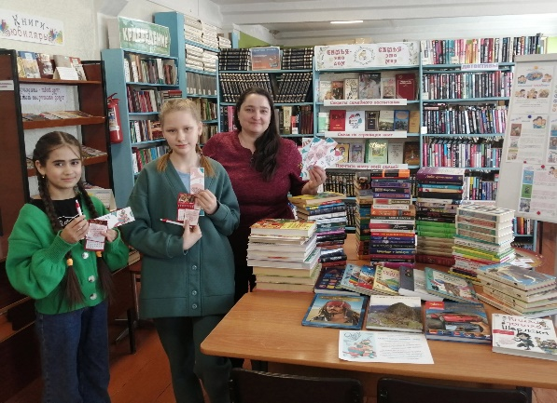
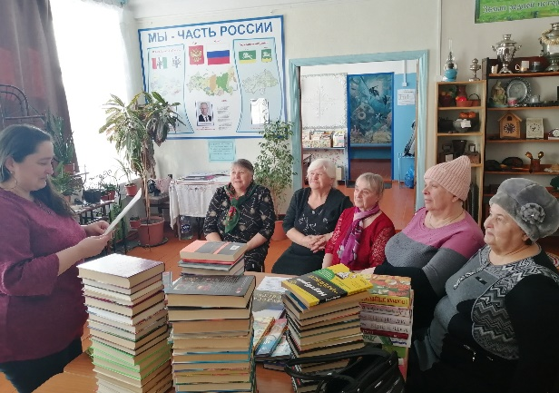

Уважаемые жители!
Администрация Бочкаревского сельсовета Черепановского района Новосибирской области сообщает, что при возникновении проблемных вопросов вы можете обратиться в администрацию по телефону 89134600927 смс обращением, для обеспечения внедрения и функционирования системы приема и обработки в реальном режиме времени электронных сообщений, поступивших в форме смс-сообщений по справочным телефонным номерам на базе программного обеспечения «Alkatel SMARTSUITE»,
Глава Бочкаревского сельсовета Карпова О.И..

Администрация Бочкаревского сельсовета поздравляет
Юбиляров февраля!

Колюбаева Людмила Геннадьевна, Ярков Василий Иванович, Ревтова Вера Николаевна, Минаев Александр Максимович, Гюнтер Юрий Давидович, Белик Николай Васильевич, Отставных Валентина Александровна!
Пусть этот день не будет в тягость,
А принесёт Вам только радость,
Исполнит все мечты, желанья,
Согреет лаской и теплом,
Hе даст войти болезни в дом,
Пусть счастье светит в Вашем доме
Живым и ярким огоньком

Уважаемые жители!
Желающим бесплатно подать заявку на поздравления через газету «Бочкаревский вестник» обращаться в администрацию Бочкаревского сельсовета по телефону 8(383) 45 65 300.

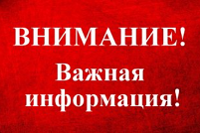

Кража аккаунтов мессенджеров WhatsApp и Telegram

Как это работает: Взлом аккаунтов осуществляется посредством «веерной рассылки» сообщений с просьбой проголосовать в конкурсе и ссылкой для перехода на форму голосования. При переходе по ссылке происходит перенаправление на сайт, где размещается краткая информация о конкурсе. На данном интернет-ресурсе представлены кандидаты голосования и кнопка «Перейти к голосованию», которая ведет на страницу, где предлагается ввести данные от аккаунта мессенджера.
Последствия: При введении необходимых данных вы фактически предоставляете доступ к своему аккаунту, завладев которым злоумышленники смогут не только рассылать сообщения от вашего имени, но и видеть переписки, вложения и другую информацию, что в некоторых случаях может обернуться шантажом и вымогательством.
Совет: Не переходите по сомнительным ссылкам, а если задумались это сделать – сначала позвоните тому, кто вас об этом попросил. Предупредите своих родных и близких о случае «взлома» вашего аккаунта и необходимости перепроверить сомнительную информацию.
Как себя обезопасить: Подключите двухфакторную аутентификацию, требующую наличия двух независимых способов подтверждения легитимности пользователя. При этом желательно использовать для входа в аккаунт два и более факторов, которые должны быть независимы друг от друга, что усиливает защиту учетной записи.

Штаб ОМВД
Информация предоставлена
ГУ МВД России по Новосибирской области

По всем возникающим вопросам вы можете обратиться по телефонам:
65-216 Глава Бочкаревского сельсовета Карпова О.И.
65-300 специалисты Бочкаревского сельсовета
21-368 приемная районной администрации

УЧРЕДИТЕЛИ:
администрация Бочкаревского сельсовета Черепановского района Новосибирской области.

РЕДАКЦИОННЫЙ СОВЕТ
Карпова О.И. - председатель Редакционного совета
Астафьева И.А. - член Редакционного совета
Кондрашова О.Е. - член Редакционного совета
Шипилова Н.В. - член Редакционного совета
_________________________

АДРЕС АДМИНИСТРАЦИИ:

633531

Новосибирская область

Черепановский район
п.Бочкарево,ул.Больничная,1а ТИРАЖ 99

